電子入札システム利用時に必要なInternet Explorerのオプション設定手順
2012年11月版

電子入札システムを利用する上で必要なInternet Explorerの設定について下記に示します。
ご利用のＯＳとブラウザのバージョンを確認し、設定を行ってください。

- Windows Vista / Windows 7 利用時の設定

設定① インターネット一時ファイルの設定変更
１．Internet Explorer を起動します。
２．Internet Explorerの「ツール」→「インターネットオプション」をクリックします。
３．「全般」タブをクリックし、「閲覧の履歴」欄の「設定(S)」をクリックします。
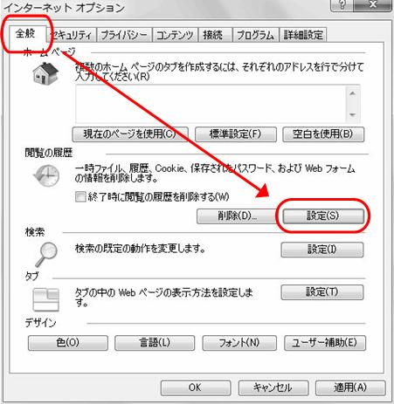
図1.1-1 全般タブ画面（Windows 7 IE8.0）

４．「保存しているページの新しいバージョンがあるかどうかの確認」を「Webサイトを表示するたびに確認する(E)」に設定し、「OK」をクリックします。
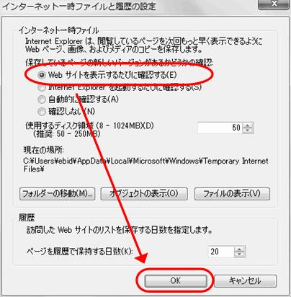
図1.1-2 インターネット一時ファイルの設定画面（Windows 7 IE8.0）

５．「OK」をクリックし、インターネットオプション画面を終了します。

設定② 信頼済みサイトの登録
１．本市の電子入札サイトにアクセスし、ログイン画面を表示させます。
２．Internet Explorerの「ツール」→「インターネットオプション」をクリックします。
３．「セキュリティ」タブをクリックします。
４．「信頼済みサイト」をクリックします。
５．「このゾーンのセキュリティのレベル(L)」を「中」に設定します。
セキュリティのレベルが「カスタム」となっていた場合は、「規定のレベル(D)」をクリックしてください。
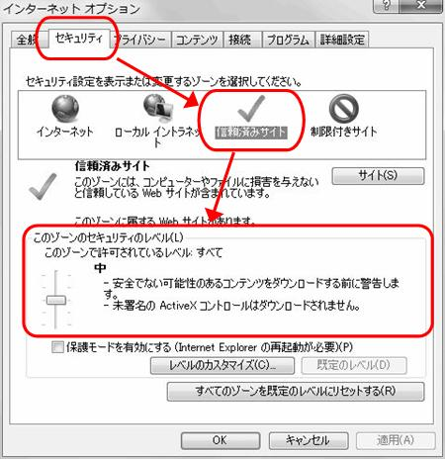
「信頼済みサイト」
スライダを動かし「中」に設定します。
図1.1-3 セキュリティタブ画面１（Windows 7 IE8.0）
６．[保護モードを有効にする] のチェックが外れていることを確認します。
７．「サイト(S)」をクリックします。
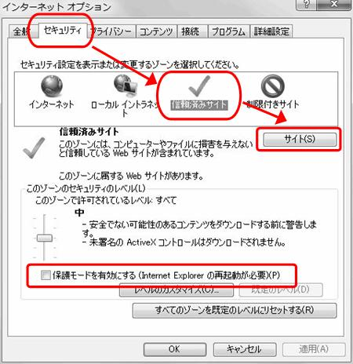
「信頼済みサイト」
「サイト」をクリック
図1.1-4 セキュリティタブ画面２（Windows 7 IE8.0）

信頼済みサイトの [保護モードを有効にする] は必ずチェックをはずしてください。

８．信頼済みサイトとして追加しようとしているアドレスが、ログイン画面に表示されているアドレスの一部であることを確認し「追加」をクリックします。

例）https://e-bids.city.○○○○. ○○○○.jp/ebid/○○○○/trader/○○○○
httpsから.jpの部分までを信頼済みサイトに追加します。
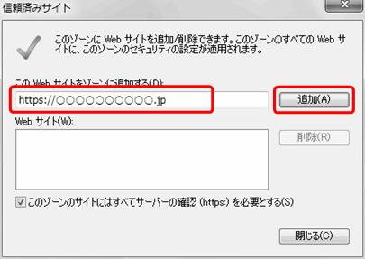
信頼済みサイトを追加登録します。
追加後は「閉じる」→「OK」をクリックし、インターネットオプションを終了後、Internet Explorerを終了します。
図1.1-5 信頼済みサイト設定画面

９．「閉じる」→「OK」をクリックし、インターネットオプション画面を終了します。
１０．Internet Explorerを全て終了します。

１１．Internet Explorer起動し、本市の電子入札システムにログインし、信頼済みサイトの登録が正しく行われているか確認を行います。

Internet Explorer 9.0をご利用の場合
キーボードから「Alt」キーを押し、表示されたメニューから「ファイル」→「プロパティ」をクリックします。
プロパティ画面のゾーンに「信頼済みサイト｜保護モード：無効」と表示されていることを確認します。
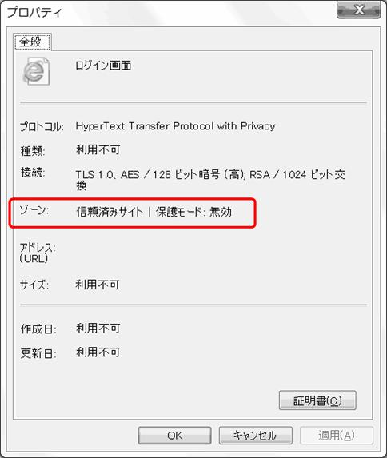
図1.1-6 信頼済みサイトの登録確認（Windows 7 IE 9.0）
Internet Explorer 7.0 or 8.0をご利用の場合
Internet Explorer 画面の右下（ステータスバー）に「信頼済みサイト｜保護モード：無効」と表示されていることを確認します。
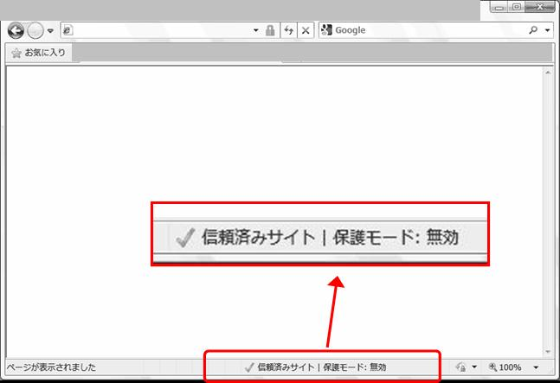
図1.1-7 信頼済みサイトの登録確認（Windows Vista7 IE 8.0）

以上でWindows Vista / Windows 7利用時の設定は全て完了です。

- Windows XP（Internet Explorer 7.0 or 8.0）利用時の設定

設定① インターネット一時ファイルの設定変更
１．Internet Explorer を起動します。
２．Internet Explorerの「ツール」→「インターネットオプション」をクリックします。
３．「全般」タブをクリックし、「閲覧の履歴」欄の「設定(S)」をクリックします。
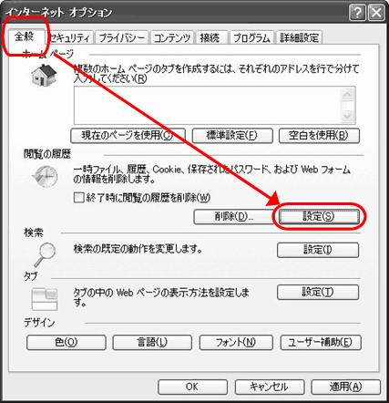
図1.2-1 全般タブ画面（Windows XP IE8.0）

４．「保存しているページの新しいバージョンの確認」を「Webサイトを表示するたびに確認する(E)」に設定し、「OK」をクリックします。
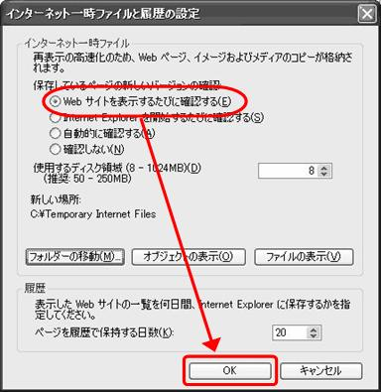
図1.2-2 全般タブ画面（Windows XP IE8.0）

設定② セキュリティレベルの設定変更
１．インターネットオプション画面で「セキュリティ」タブをクリックします。
２．「インターネット」をクリックします。
３．「このゾーンのセキュリティのレベル(L)」を「中高」に設定します。
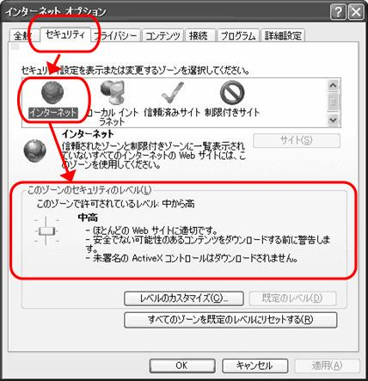
スライダを動かし「中高」に設定します。
「インターネット」
図1.2-3 セキュリティタブ画面１（Windows XP IE8.0）

４．「レベルのカスタマイズ」をクリックします。
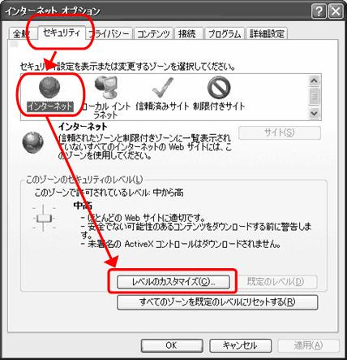
「レベルのカスタマイズ」をクリック
図1.2-4 セキュリティタブ画面（Windows XP IE8.0）

５．「サーバにファイルをアップロードするときにローカルディレクトリのパスを含める」の設定を「有効にする」に変更し、「OK」をクリックします。
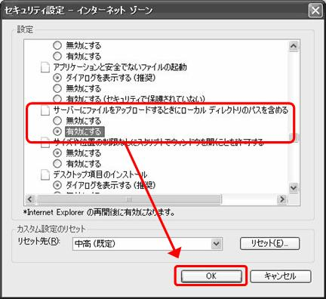
図1.2-5 インターネットオプション画面（Windows XP）

６．「インターネットオプション」画面で「OK」をクリックし変更を適用します。

設定③ プライバシーポリシーの設定変更
１．インターネットオプション画面で「プライバシー」タブをクリックします。
２．プライバシーポリシーの設定を「中」に設定します。
３．「OK」をクリックし、インターネットオプション画面を終了します。
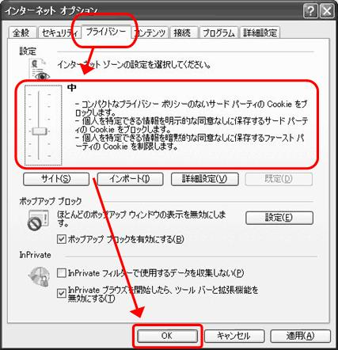
スライダを動かし「中」に設定します。
図1.3-6 プライバシータブ画面（Windows XP IE8.0）

以上でWindows XP（Internet Explorer 7.0 or 8.0）利用時の設定は全て完了です。

- Windows XP（Internet Explorer 6.0）利用時の設定

設定① インターネット一時ファイルの設定変更
１．Internet Explorer を起動します。
２．Internet Explorerの「ツール」→「インターネットオプション」をクリックしインターネットオプション画面を表示します。
３．「全般」タブをクリックし、「インターネット一時ファイル」欄の「設定(S)」をクリックします。
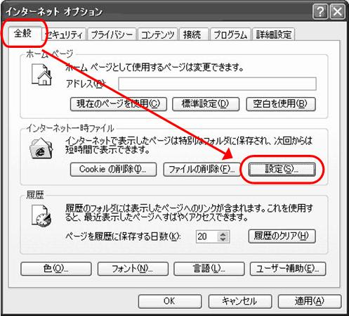
図1.3-1 全般タブ画面（Windows XP IE6）

５．「保存しているページの新しいバージョンの確認」を「Webサイトを表示するたびに確認する(E)」に設定し、「OK」をクリックします。
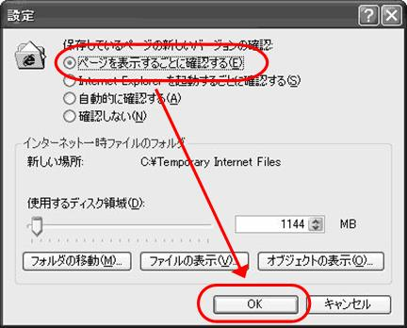
図1.3-2 インターネット一時ファイルの設定画面（Windows XP IE6.0）

設定② セキュリティレベルの設定変更
１．インターネットオプション画面で「セキュリティ」タブをクリックします。
２．「インターネット」をクリックします。
３．「このゾーンのセキュリティのレベル(L)」を「中」に設定します。
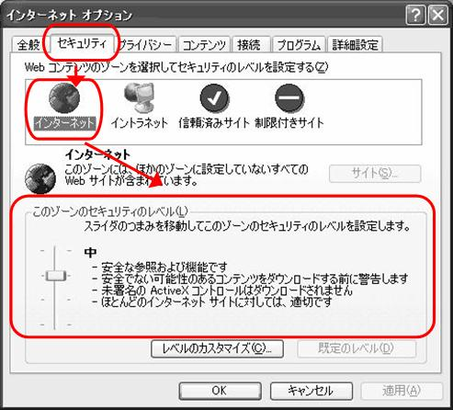
「インターネット」
スライダを動かし「中」に設定します。
図1.3-3 セキュリティタブ画面（Windows XP IE6.0）

設定③ プライバシーポリシーの設定変更
１．インターネットオプション画面で「プライバシー」タブをクリックします。
２．プライバシーポリシーの設定を「中」に設定します。
３．「OK」をクリックし、インターネットオプション画面を終了します。
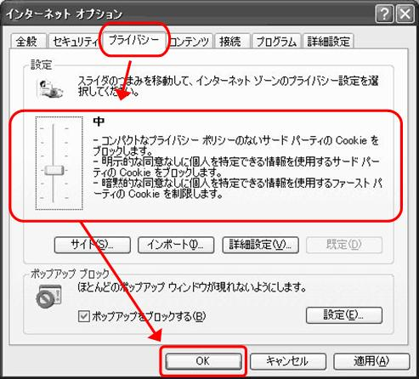
スライダを動かし「中」に設定します。
図1.3-4 プライバシータブ画面（Windows XP IE6.0）

以上でWindows XP（Internet Explorer 6.0）利用時の設定は全て完了です。

参考）Internet Explorer 利用時のオプション詳細設定の確認方法

電子入札システムを利用する上で必要なInternet Explorerの詳細な設定について下記に示します。

セキュリティオプションの設定確認
電子入札システムではJavaScript、およびJava実行環境が有効になっている必要がありますので、以下の設定内容を確認してください。
１．Internet Explorerメニュー[ツール]→[インターネットオプション]→[セキュリティ]タブを順に開きます。
２．“このゾーンのセキュリティレベル”の [レベルのカスタマイズ(C)..]ボタンを開きます。
[レベルのカスタマイズ(C)..]ボタン
を開く
[セキュリティ]タブ
を開く

３．セキュリティの各設定項目のうち、以下に示す項目を選択してください。
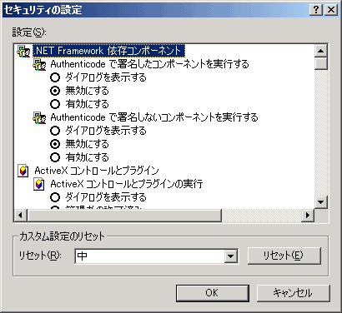
セキュリティの設定画面

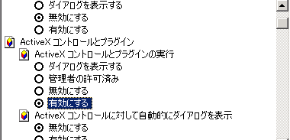
ActiveX コントロールとプラグインの実行
◎有効にする
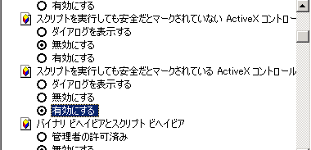
スクリプトを実行しても安全だとマークされているActiveX コントロールのスクリプト実行
◎有効にする
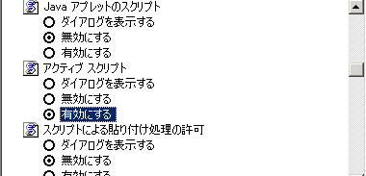
アクティブスクリプト
◎有効にする
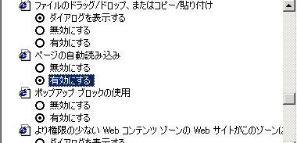
ページの自動読み込み
◎有効にする
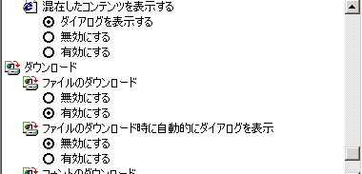
ファイルのダウンロード
◎有効にする
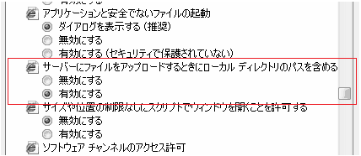
Internet Explore 7.0 または8.0 をご利用の方のみ
サーバにファイルをアップロードするときにローカルディレクトリのパスを含める
◎有効にする

以上、設定を確認したら、[OK]ボタンを押して画面を閉じます。

プライバシーオプションの設定
電子入札システムではログインセッション情報を保持するためCookie（クッキー）の仕組みを利用しますので、下記の設定内容を確認してください。
１．Internet Explorerメニュー[ツール]→[インターネットオプション]→[セキュリティ]タブを順に開きます。
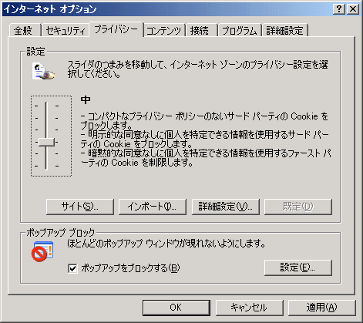
プライバシータブ
◎有効にする
スライダのつまみを“中”にする。
※[既定(D)..]ボタンを押しても“中”になります。
[OK]ボタンを押して画面を閉じます。

詳細設定オプションの設定
下記の設定を確認してください。
Internet Explorerメニュー[ツール]→[インターネットオプション]→[詳細設定]タブを順に開きます。
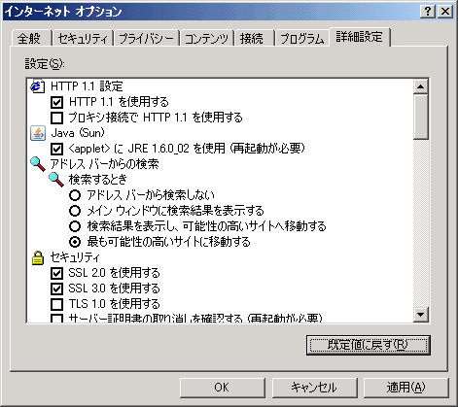
[詳細設定]タブ
を開く。
詳細設定の画面の各設定項目のうち、以下に示す項目を選択してください。
☑<applet>に JRE 1.*.*_** を使用（再起動が必要）
を選択（*部分の数字はPCにインストールされているJREのバージョンにより異なります。）
※ご利用の環境によって項目が存在しない場合があります。その際は選択不要です。
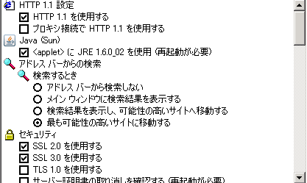
☑SSL 3.0を使用する
を選択
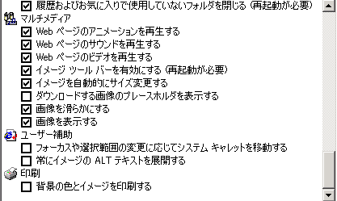
☑画像を表示する
を選択
[OK]ボタンを押して画面を閉じます。

電子入札システムを利用する上で必要なInternet Explorerの設定は以上になります。

